Anexa
Termeni şi Condiţii de Prestare*
Achiziția Mobilier - sală de orientare și consiliere și sală de clasă

Sub-Proiect: „REDUCEREA RISCULUI DE ABANDON UNIVERSITAR A STUDENȚILOR DIN PRIMUL AN UNIVERSITAR DE LA FACULTATEA DE ȘTIINȚE JURIDICE, SOCIALE ȘI POLITICE, UNIVERSITATEA ”DUNĂREA DE JOS” DIN GALAȚI”JURISROSE

Beneficiar: FACULTATEA DE ȘTIINȚE JURIDICE, SOCIALE ȘI POLITICE/ UNIVERSITATEA ”DUNĂREA DE JOS” DIN GALAȚI

Ofertant: ____________________

- Oferta de preț [a se completa de catre Ofertant]

Nr. crt.  (1) | Denumirea produselor  (2) | Cant.  (3) | Pret unitar  (4) | Valoare Totala fără TVA  (5=3*4) | TVA  (6=5* %TVA) | Valoare totala cu TVA  (7=5+6)
 | Birou consiliere | 1
 | Scaun birou consiliere | 1
 | Dulap/bibliotecă pentru birou consiliere | 1
 | Scaun vizitator pentru birou consiliere/sală de clasă | 17
 | Birouri sală de clasă | 10
 | TOTAL

- Preţ fix: Preţul indicat mai sus este ferm şi fix şi nu poate fi modificat pe durata executării contractului.

- Grafic de livrare: Livrarea se efectuează în cel mult _______ săptămâni de la semnarea Contractului/ Notei de Comanda, la destinația finală indicată, conform următorului grafic: [a se completa de către Ofertant]

Nr. crt. | Denumirea produselor | Cant. | Termene de realizare
1.

- Plata facturii se va efectua in lei, 100% la realizarea efectivă a serviciilor prevăzute, pe baza facturii Prestatorului şi a procesului verbal de recepţie, conform Graficului de livrare.

- Garanţie: Bunurile oferite vor fi acoperite de garanţia producătorului cel puţin 1 an de la data livrării către Beneficiar. Vă rugăm să menţionaţi perioada de garanţie şi termenii garanţiei, în detaliu.

- Instrucţiuni de ambalare: Furnizorul va asigura ambalarea produselor pentru a împiedica avarierea sau deteriorarea lor în timpul transportului către destinaţia finală.

- Specificaţii Tehnice:

A. Specificatii tehnice solicitate  (Detalii specifice şi standarde tehnice minim acceptate de către Beneficiar) | B. Specificatii tehnice ofertate  [a se completa de către Ofertant]
- Birou consiliere
Tip produs: birou
Forma: standard/dreptunghiulară
Stil: clasic/modern
Culoare: wenge sau echivalent
Stare ambalare: neasamblat
Compartimentare: 1 sertar și o ușă (două rafturi)
Material cadru: pal sau echivalent
Material blat: pal sau echivalent
Înălțime: 72-76 cm
Lungime: 120-140 cm
Lățime: 60-70 cm
Garanție: 2 ani
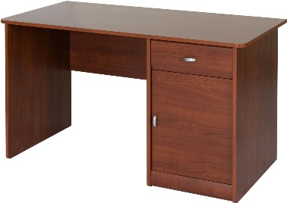
- Scaun birou consiliere
Tip produs: Directorial/rotativ
Tip: Cu roți
Model: Cu brate PP fixe
Greutate maxima suportată: 120 kg
Material tapiterie: stofă
Material cadru: PP
Material roti: plastic
Culoare: negru/gri
Latime spatar: 49-50 cm
Inaltime: 115-120 cm
Latime sezut: 45-50 cm
Adancime sezut: 40-50 cm
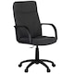

- Dulap/bibliotecă pentru birou consiliere
Tip produs: biblioteca
Tip montare: de sine stătător
Număr rafturi 5
Stare ambalare: neasamblat
Caracteristici: 4 x polița mobilă
Finisaj: melaminat
Culoare: wenge sau echivalent
Material: pal
Material feronerie: metal și plastic
Înălțime: 200 cm
Lățime: 32 cm
Lungime: 70 cm
Grosime: 16 mm
Garanție: 2 ani

- Scaun vizitator pentru birou consiliere/sală de clasă
Tip produs: scaun vizitator/sală de clasă
Tip: fix
Model: fără brațe
Înălțime spătar: mediu
Greutate maxima suportată: 125 kg
Stare asamblare: asamblat
Culoare: negru/gri închis
Material cadru: oțel/cromat
Material tapițerie: stofă
Material spătar: stofă
Inălțime: 80-82 cm
Greutate: max. 5 kg

- Birouri sală de clasă
Tip produs: birou
Forma: standard/dreptunghiulară
Stil: clasic/modern
Culoare: wenge sau echivalent
Stare ambalare: neasamblat
Compartimentare: 1 sau 2 x sertare
Material cadru: pal sau echivalent
Material blat: pal sau echivalent
Înălțime: 72-76 cm
Lungime: 120-122 cm
Lățime: 48-60 cm
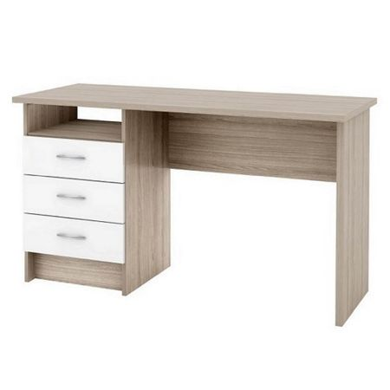
Garanție: 2 ani

Perioada de valabilitate a ofertei:_______________ zile de la termenul limită de depunere.

NUMELE OFERTANTULUI_____________________

Semnătură autorizată___________________________

Locul:

Data:

Anexa Termeni si Conditii de Prestare este formularul in care Beneficiarul va completa conditiile in care doreste prestarea serviciilor (Pct. 3 – perioada de realizare a serviciilor, pct. 5A – Specificatii Tehnice solicitate). Ofertanții completează formularul cu oferta lor - pct.1, pct. 3 si pct.5B - şi îl returneaza Beneficiarului semnat, daca accepta conditiile de prestare cerute de Beneficiar.

